日期與時間

使用getdate()取得日期時間資訊

格式：getdate([時間戳記])

$nowTime=getdate();

foreach ($nowTime as $key => $value){

echo "$key => $value <br/>";

}

結果：

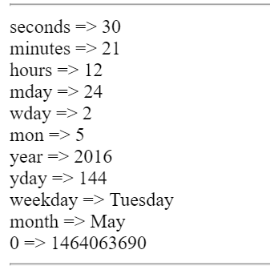

使用localtime()取得時間資訊

格式：localtime([時間戳記] [,類別])

類別：0或省略-以數值的索引鍵回傳

1 -以文字的索引鍵回傳

$nowTime=localtime(time(),1);

foreach($nowTime as $key => $value){

echo "$key=>$value<br/>";

}

結果：

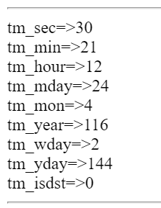

使用gettimeofdate()取得日期時間

例：

$nowTime=gettimeofday();

foreach($nowTime as $key=>$value){

echo "$key=>$value<br/>";

}

結果：

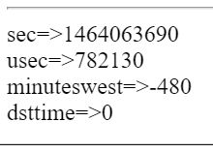

設定時間日期格式date()與gmdate()

date(格式[,時間戳記])

gmdate(格式[,時間戳記])

date擷取的是系統時間 gmdate擷取的是格林威治的標準時間

例：

$date_server=date("Y-m-d H:i:s");

echo "伺服器時間:$date_server<br/>";

$date_gmt=gmdate("Y-m-d H:i:s");

echo "格林威治時間:$date_gmt<br/>";

結果：

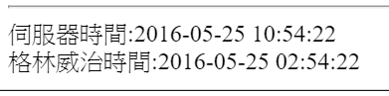

設定時間日期格式strftime()與gmstrftime()

用法與date() gmdate()相同，但加了對於區域化的考量，格式的表達也是不同的

例：

$date_server=strftime("%A,%d %b %Y %H:%M:%S");

echo "伺服器時間:$date_server<br/>";

$date_gmt=gmstrftime("%A, %d %b %Y %H:%M:%S");

echo "格林威治時間:$date_gmt<br/>";

結果：

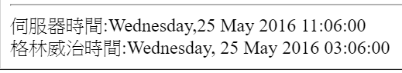

時間戳記

時間戳記就是由1970-01-01 00:00:00起算到現在的秒數

strtotime 將字串中代表的時間轉換為時間戳記

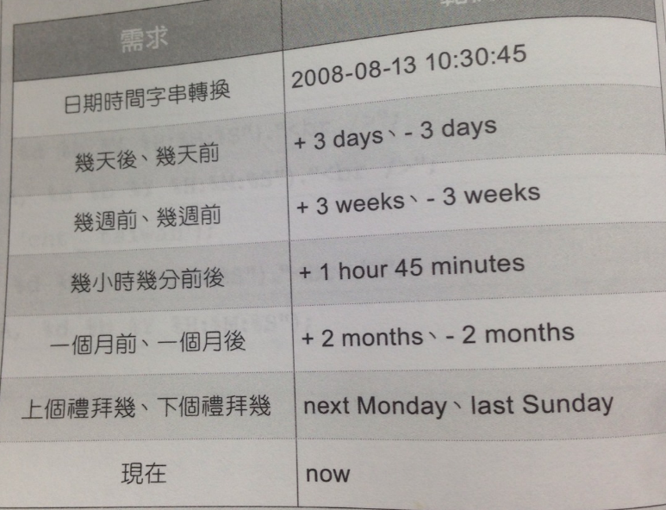

例：

$dateStr = "2005-11-24 04:30:25";

$timeStamp=strtotime($dateStr);

echo $timeStamp;

結果：



計算某個日期時間在幾天幾月幾年前或後的時間

例：

$dateStr="2005-11-24 04:30:25";

$timeStamp=strtotime($dateStr);

echo "懷孕日期:".date("Y-m-d",strtotime("-10 months",$timeStamp))."<br/>";

echo "滿月日期:".date("Y-m-d",strtotime("+1 months",$timeStamp))."<br/>";

echo "周歲日期:".date("Y-m-d",strtotime("+1 year",$timeStamp))."<br/>";

結果：

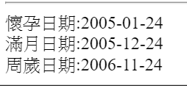

檢查時間日期-檢查某個日期是否存在

checkdate(月,日,年)//回傳為布林值

例：檢查今年是否為閏年，因為閏年才有2/29號

$thisYear=date("Y");

if (checkdate(2, 29,$thisYear)){

echo "今年 $thisYear 為閏年";

}else{

echo "今年 $thisYear 不是閏年";

}

結果：

